Naziv nastavnoga predmeta | GEOGRAFIJA
Redni broj i naziv nastavnog sata | 7. Vrste geografskih karata
Razred | peti
Tip sata  (obrada, ponavljanje, vježbanje, provjeravanje, kombinirani) | kombinirani
Ishodi učenja iz kurikuluma  (glavni ishod + razrada ishoda)  2-3 za jedan nastavni sat | Aktivnost učenika | Vrednovanje ishoda i procesa učenja na kraju nastavnoga sata
GEO OŠ B.5.2. Učenik razlikuje vrste geografskih karata prema mjerilu i sadržaju te s pomoću tumača interpretira elemente karte na različitim prostornim razinama.  - razlikuje geografske karte prema mjerilu i sadržaju  - služi se atlasom | - čita tekst u udžbeniku str 20.-24.  - koristeći se različitim bojama potcrtava podjelu karata prema mjerilu i sadržaju  - radom u skupini izrađuje umnu mapu kako bi prikazao podjelu karata prema mjerilu i prema sadržaju (umnu mapu može izraditi prema uputi učitelja u digitalnom alatu Coggle ili u bilježnici)  - radom u skupini rješavajući zadatke dobivene na radnom listiću (Prilog 1.)demonstrira vještinu služenja atlasom  - razlikuje geografske karte prema mjerilu i sadržaju  - metodom razgovora s učiteljem i ostalim učenicima analizira rješena zadataka i po potrebi ih korigira  - metodom razgovora s ostalim učenicima i učiteljem na primjeru karte vremenskih zona opisuje praktičnu vrijednost služenja različitim kartama u svakodnevnom životu  - radom u skupini rješava kviz u digitalnom alatu Kahoot  https://create.kahoot.it/share/vrste-geografskih-karata/bd3d4ac6-d86e-4929-b715-7680bc649145  - ispunjava izlaznu karticu | - formativno - promatranje i pitanja na satu te davanje povratnih informacija učeniku; kviz u digitalnom alatu Kahoot, izlazna kartica(Prilog 2.)

Napomene
POVEZANOST S MEĐUPREDMETNIM TEMAMA I DRUGIM PREDMETIMA: Osobni i socijalni razvoj, Uporaba informacijske i komunikacijske tehnologije, Hrvatski jezik, Učiti kako učiti

- osr: 2.ciklus B. 2. 4 - Suradnički uči i radi u timu.
- ikt - A 2. 1. Učenik prema savjetu odabire odgovarajuću digitalnu tehnologiju za izvršavanje zadatka.
- HJ A. 5.3. Učenik čita tekst, izdvaja ključne riječi i objašnjava značenje teksta.
- uku A.2.1. Uz podršku učitelja ili samostalno traži nove informacije iz različitih izvora i uspješno ih primjenjuje pri rješavanju problema

Plan školske ploče
Vrste geografskih karata

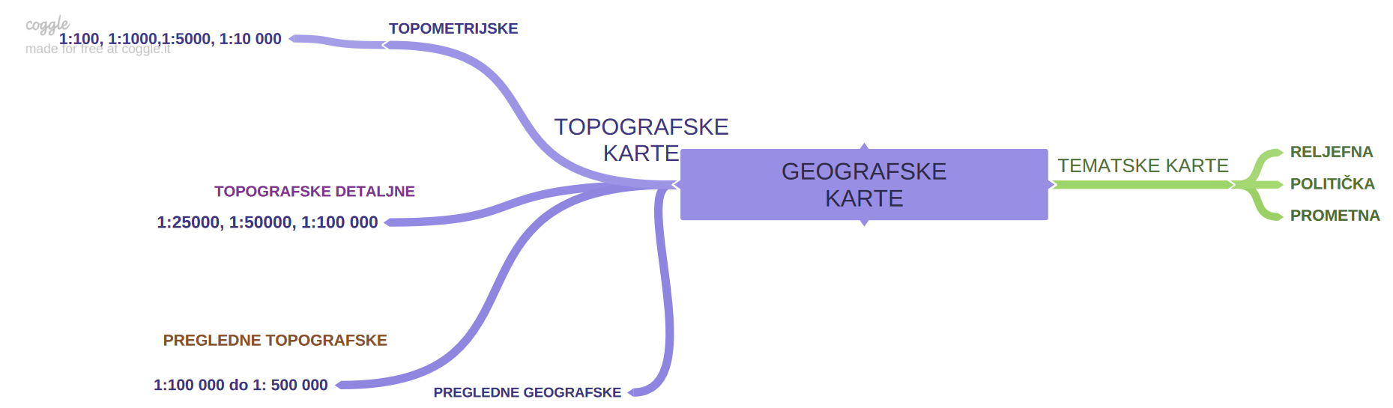
ATLAS- zbirka različitih geografskih karata uvezenih u knjigu

Prilog 1. Radni listić sa zadacima

Sljedeće zadatke riješi s pomoću geografskog atlasa.
1. Na kojim je stranicama u atlasu prikazana Afrika?
_____________________________________________________________________________________________
2. Na kojoj se stranici u atlasu nalazi karta na kojoj ćeš pogledati klimatska područja u svijetu?
______________________________________________________________________________________
3. Želiš nazvati prijatelja koji se trenutno nalazi u Buenos Airesu u Argentini u Južnoj Americi. Ne znaš koliko je tamo sati. Kako je naslovljena karta u atlasu na kojoj ćeš naći traženi podatak?
_____________________________________________________________________________________________
_____________________________________________________________________________________________

4. Na geografskoj karti Geografske cjeline Europe u atlasu na str. 48. pročitaj na koliko se geografskih cjelina dijeli Europa.
_____________________________________________________________________________________________

5. Kojoj skupini topografskih karata pripada karta svijeta u atlasu na str. 7?

_____________________________________________________________________________________________
_____________________________________________________________________________________________
_____________________________________________________________________________________________

Prilog 2. Izlazna kartica

Ime i prezime: __________________________________________
Vrste geografskih karata
Odgovori na pitanja i prilikom izlaska iz učionice predaj ispunjenu karticu učitelju/ici.
1. Navedi temu današnjeg nastavnog sata.
_____________________________________________________________________________________________
2. Jesi li danas naučio/la neku novu vještinu? Ako jesi, navedi koju.
_____________________________________________________________________________________________
_____________________________________________________________________________________________
_____________________________________________________________________________________________
3. Što ti je ostalo nejasno nakon današnjeg nastavnog sata?
_____________________________________________________________________________________________
_____________________________________________________________________________________________
_____________________________________________________________________________________________
_____________________________________________________________________________________________
_____________________________________________________________________________________________

